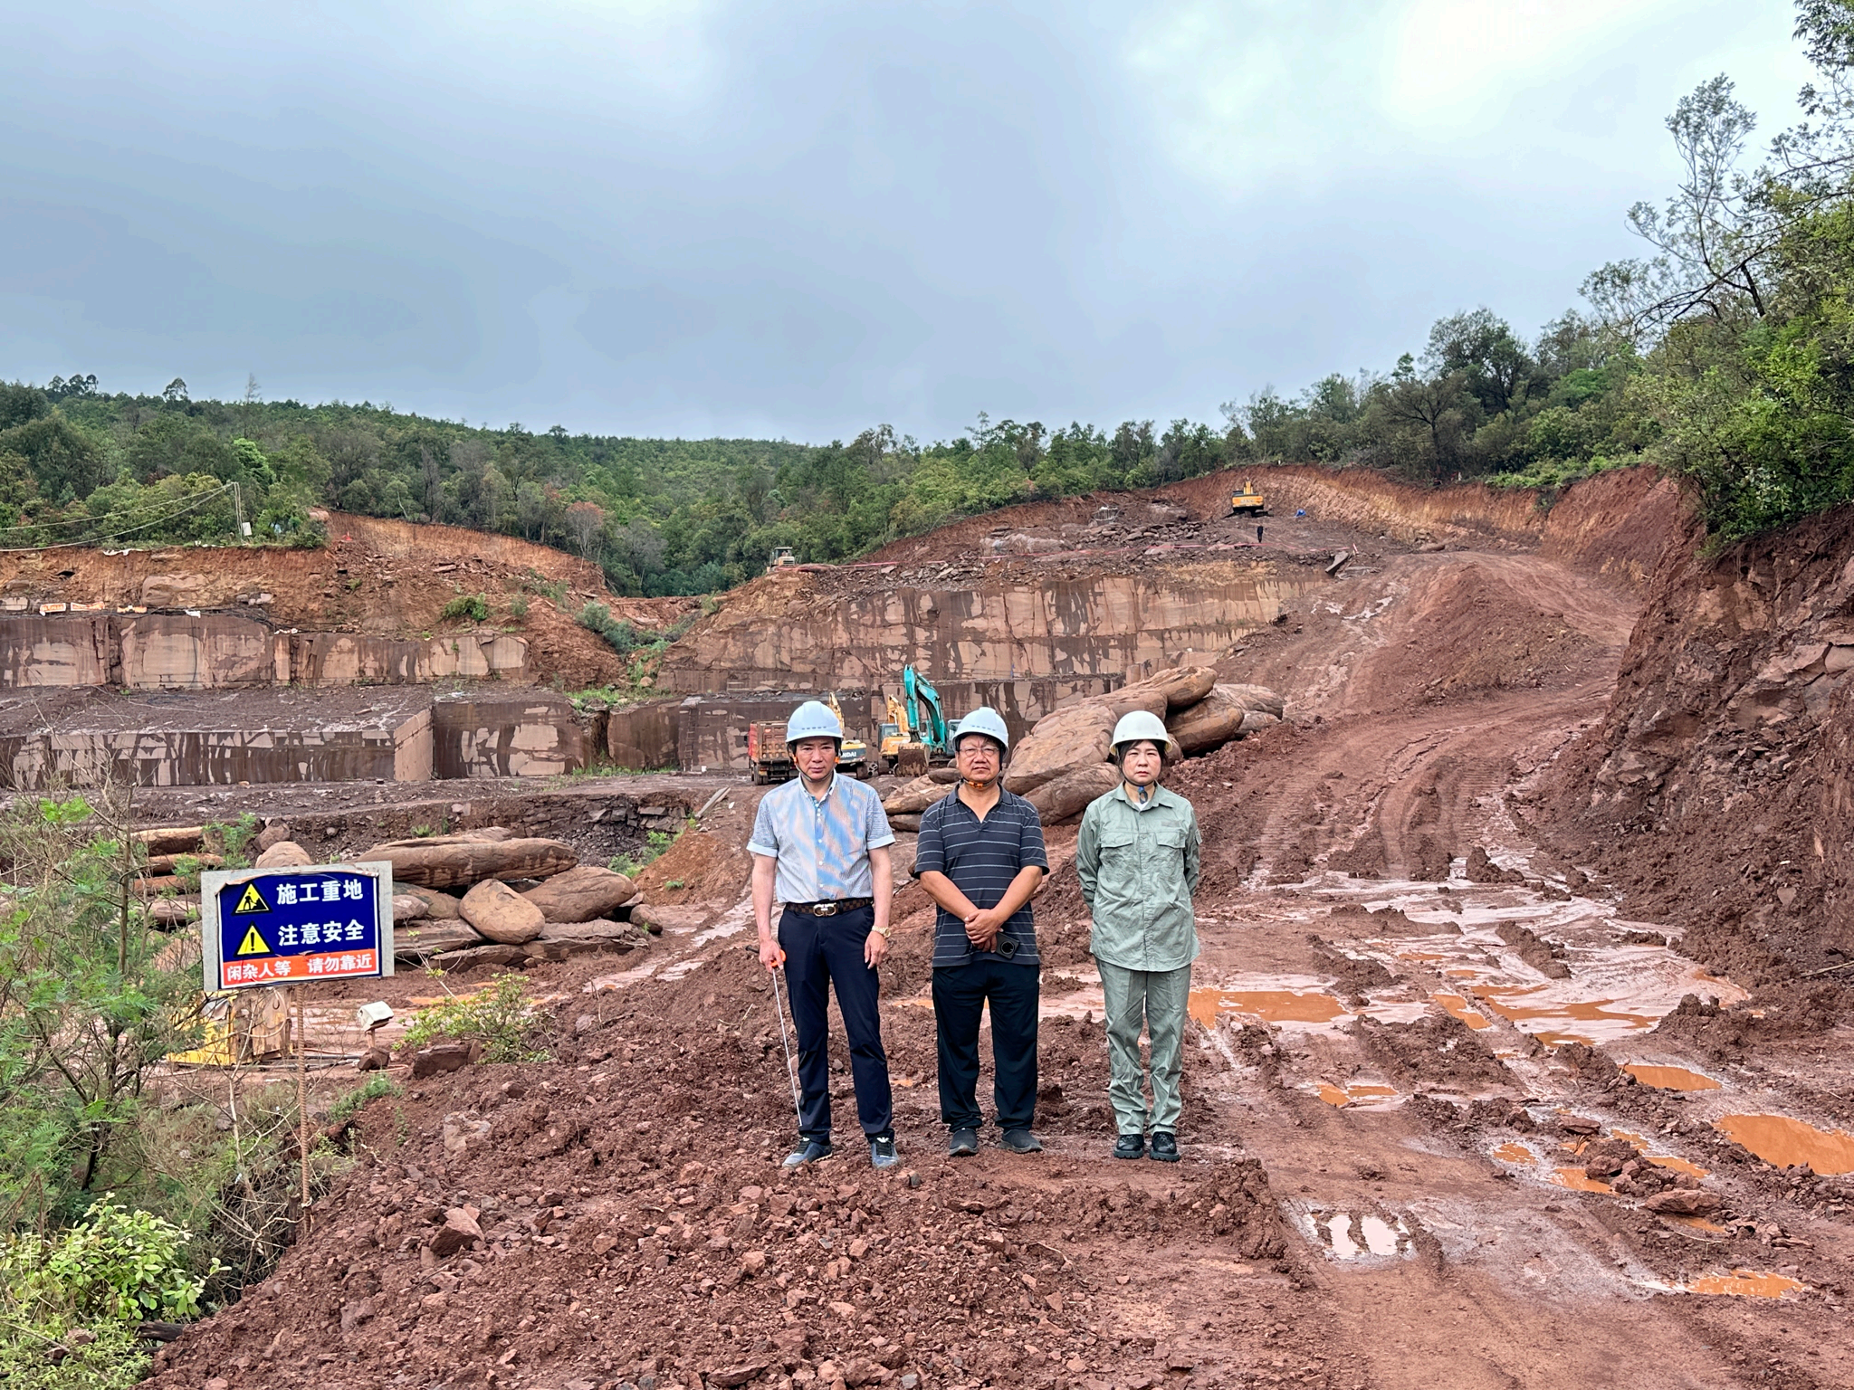
评价人员踏勘现场照片:中间李晓达（项目组长），右一周忠菊，左一陈国林（企业负责人）

